import ci 3
THIẾT KẾ CHI TIẾT

import ci 3
 | Cán bộ soạn thảo/phê duyệt
 | Cán bộ soạn thảo (Dev) | Cán bộ phê duyệt (Dev Lead)
Ngày

Chữ ký

Họ và tên

Chức danh

NỘI DUNG SỬA ĐỔI
*M- Mới S – Sửa X - Xóa
Ngày | Mục sửa đổi | M*S, X | Nội dung sửa đổi | Task Jira | Người sửa đổi | Lần sửa đổi

1. THÔNG TIN CHUNG
1.1. Mục đích của tài liệu

1.2. Định nghĩa và các từ viết tắt
<< Yêu cầu nêu toàn bộ các thuật ngữ, các từ viết tắt được sử dụng trong tài liệu này>>
Từ/thuật ngữ | Ý nghĩa | Diễn giải
1.3. Mức độ ưu tiên của yêu cầu
Mức độ ưu tiên:
Lý do thay đổi ưu tiên:
1.4. Danh sách chức năng, phạm vi áp dụng và tác động
STT | Tên chức năng | Mô tả thay đổi | Đánh giá tác động | Tham chiếu chi tiết
1 | import ci 3
1.5. Context root/port
STT | Môi trường | Context | Port
1.6. Danh sách mã lỗi chung
STT | Mã lỗi | Loại lỗi | Mô tả
1 | 200 | Hệ thống | Success - Thành công
2 | 400 | HTTP | Bad request - Lỗi cú pháp trong request
3 | 401 | HTTP | Unauthorized - Lỗi xác thực api
4 | 403 | HTTP | Forbidden - Lỗi phân quyền api
5 | 404 | HTTP | Not Found - Link không tồn tại
6 | 405 | HTTP | Method Not Allowed - Phương thức giao tiếp không cho phép
7 | 408 | HTTP | Request Time-out - Timeout xử lý request
8 | 415 | HTTP | Unsupported Media Type - Media Type không hỗ trợ
8 | 500 | HTTP | Internal Server Error - Server phản hồi lỗi không xác định
10 | 502 | HTTP | Bad Gateway - Server gặp sự cố
11 | 503 | HTTP | Service Unavailable - Service gặp sự cố
12 | 504 | HTTP | Gateway Time-out - Lỗi kết nối timeout gateway
1.7. Cấu hình hệ thống

1.8. Thiết kế dữ liệu
Bảng CI_TYPES
Bảng lưu trữ các loại CI
Trường | Mô tả ý nghĩa | Loại dữ liệu/Min/Max | Ghi chú(Key/Index/…)
CI_TYPE_ID | Khóa chính của bảng CI_TYPES | INT | PK
CI_TYPE_NAME | Tên của loại CI | VARCHAR
DESCRIPTION | Mô tả chi tiết về loại CI | TEXT
PARENT_TYPE_ID | Khóa ngoại tham chiếu đến CI_TYPE_ID, thể hiện mối quan hệ cha con giữa các loại CI | INT | FK
Bảng CIS
Bảng lưu trữ thông tin về các CI
Trường | Mô tả ý nghĩa | Loại dữ liệu/Min/Max | Ghi chú(Key/Index/…)
CI_ID | Khóa chính của bảng CIS | INT | PK
CI_TYPE_ID | Khóa ngoại tham chiếu đến CI_TYPE_ID, xác định loại CI | INT | FK
CI_NAME | Tên của CI | VARCHAR
Bảng CI_ATTRIBUTES
Bảng lưu trữ các thuộc tính của CI
Trường | Mô tả ý nghĩa | Loại dữ liệu/Min/Max | Ghi chú(Key/Index/…)
ATTRIBUTE_ID | Khóa chính của bảng CI_ATTRIBUTES | INT | PK
CI_TYPE_ID | Khóa ngoại tham chiếu đến CI_TYPE_ID, xác định loại CI mà thuộc tính này thuộc về | INT | FK
ATTRIBUTE_NAME | Tên của thuộc tính | VARCHAR
DATA_TYPE | Kiểu dữ liệu của thuộc tính | VARCHAR
IS_MANDATORY | Cho biết thuộc tính là bắt buộc hay không | BOOLEAN
Bảng CI_VALUES
Bảng lưu trữ giá trị của các thuộc tính của CI
Trường | Mô tả ý nghĩa | Loại dữ liệu/Min/Max | Ghi chú(Key/Index/…)
CI_ID | Khóa ngoại tham chiếu đến CI_ID, xác định CI mà giá trị này thuộc về | INT | FK
ATTRIBUTE_ID | Khóa ngoại tham chiếu đến ATTRIBUTE_ID, xác định thuộc tính mà giá trị này đại diện | INT | FK
ATTRIBUTE_VALUE | Giá trị của thuộc tính | TEXT
Bảng IMPORT_LOGS
Bảng lưu trữ thông tin về các lần import CI
Trường | Mô tả ý nghĩa | Loại dữ liệu/Min/Max | Ghi chú(Key/Index/…)
LOG_ID | Khóa chính của bảng IMPORT_LOGS | INT | PK
USER_ID | ID của người dùng thực hiện import | INT
FILE_NAME | Tên file import | VARCHAR
IMPORT_DATE | Thời điểm import | DATETIME
TOTAL_RECORDS | Tổng số bản ghi trong file import | INT
SUCCESSFUL_RECORDS | Số bản ghi import thành công | INT
FAILED_RECORDS | Số bản ghi import thất bại | INT
Bảng IMPORT_LOG_DETAILS
Bảng lưu trữ thông tin chi tiết về các bản ghi import
Trường | Mô tả ý nghĩa | Loại dữ liệu/Min/Max | Ghi chú(Key/Index/…)
LOG_DETAIL_ID | Khóa chính của bảng IMPORT_LOG_DETAILS | INT | PK
LOG_ID | Khóa ngoại tham chiếu đến LOG_ID, xác định lần import mà bản ghi này thuộc về | INT | FK
CI_ID | Khóa ngoại tham chiếu đến CI_ID, xác định CI được tạo hoặc cập nhật (có thể NULL nếu tạo mới thất bại) | INT | FK
ROW_NUMBER | Số thứ tự của bản ghi trong file import | INT
ERROR_MESSAGE | Thông báo lỗi nếu import thất bại | TEXT

Sơ đồ Relationship Diagram
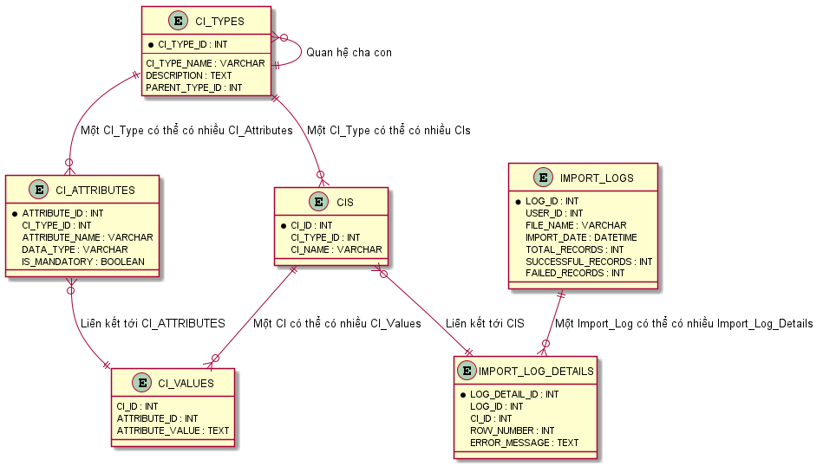

2. THIẾT KẾ CHỨC NĂNG
Chức năng Tên chức năng: Import CIs hàng loạt
Sơ đồ hoạt đồng luồng xử lý chức năng :
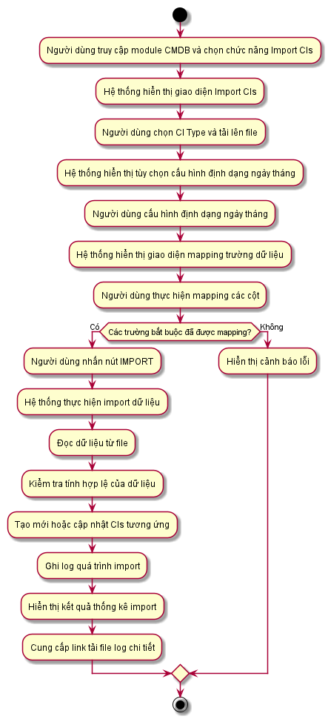
Sơ đồ tuần tự luồng xử lý chức năng :
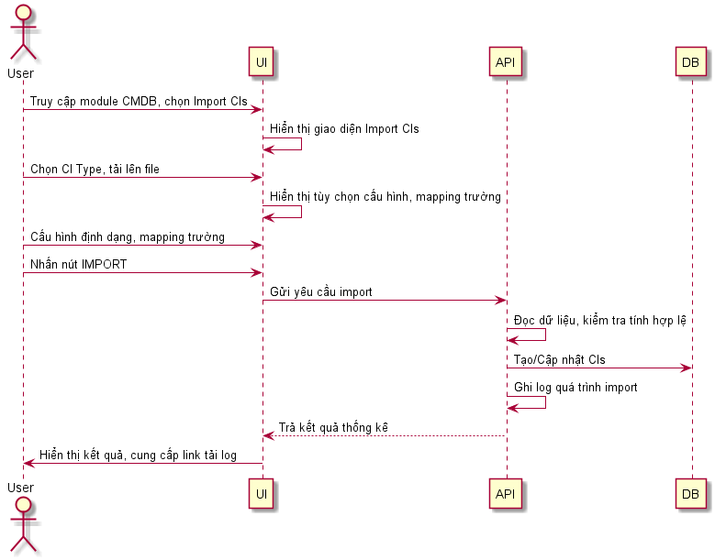

Thiết kế giao diện
Giao diện tính năng
<<TODO>>

Các bước thực thi chức năng
Bước | Thay đổi thực hiện | Mục tham chiếu
B1 | Người dùng truy cập module CMDB và chọn chức năng Import CIs
B2 | Hệ thống hiển thị giao diện Import CIs
B3 | Người dùng chọn CI Type muốn import dữ liệu
B4 | Người dùng tải lên file CSV/XLS/XLSX từ máy tính
B5 | Hệ thống hiển thị tùy chọn cấu hình định dạng ngày tháng
B6 | Người dùng cấu hình định dạng ngày tháng
B7 | Hệ thống hiển thị giao diện mapping trường dữ liệu
B8 | Người dùng thực hiện mapping các cột trong file với các thuộc tính của CI Type
B9 | Hệ thống kiểm tra các trường bắt buộc đã được mapping
B10 | Người dùng nhấn nút IMPORT
B11 | Hệ thống thực hiện import dữ liệu, kiểm tra, tạo/cập nhật, ghi log
B12 | Hệ thống hiển thị kết quả thống kê import
B13 | Hệ thống cung cấp link tải file log chi tiết
B14 | Người dùng có thể tải file log, chỉnh sửa và import lại

Thông tin API
Swagger

Link API | /api/v1/cis/import
Method | POST
Tên API | Import CIs hàng loạt
Authentication | Bearer Token
Header | Content-Type: multipart/form-data
Input | {  "ciTypeId": "1L",  "file": "file.csv",  "dateFormat": "dd/MM/yyyy",  "fieldMapping": {  "name": "Tên CI",  "description": "Mô tả"  }  }
Output | {  "created": 10,  "updated": 5,  "failed": 2,  "logFile": "/logs/import.log"  }

Thiết kế logic xử lý
Bước | Mô tả bước thực hiện trước thay đổi

2.1.4. API liên quan
STT | API | Link TKCT
1 | N/A | N/A
2.1.5. Message Queue
STT | Queue Name | Loại | Quy hoạch cụm
1 | N/A | Kafka | Kafka data
2 | N/A | Rabbit | Rabbit data
3 | N/A | Memory | Memory
2.1.6. Caching
STT | Key | Loại | Quy hoạch cụm
1 | N/A | Redis | Cluster
3 | N/A | Memory | Memory
2.1.7. Danh sách mã lỗi
STT | Mã lỗi | Loại lỗi | Mô tả
1

3. BÁO CÁO/TRUY VẤN
4. THIẾT KẾ phi chức năng
4.1. Thiết kế đảm bảo an ninh/bảo mật và phân quyền sử dụng
- Không phát sinh
4.2. Thiết kế mã hóa dữ liệu
- Không phát sinh
4.3. Thiết kế log và lưu log truy vết giao dịch
- Không phát sinh
5. Đánh giá tác động
Đánh giá tác động template BE: import ci 3
Đánh giá tác động template web: import ci 3

